**Отчет по выполнению лабораторной работы №6**  
**"Создание диаграммы деятельности и диаграммы состояний"**

**Дисциплина:** Технология разработки программного обеспечения  
**Преподаватель:** Сибирев И.В.  
**Студент:** Балаганский В.О.  
**Группа:** VДКИП 111-прог  
**Вариант:** 2

**Цель работы**

Ознакомиться с процессом создания диаграммы деятельности (Activity Diagram) и диаграммы состояний (State Machine Diagram) для автоматизированной системы управления финансами гостиницы (АСУФГ). Разработать диаграммы, отражающие бизнес-процессы и изменения состояний объектов системы.

**Описание предметной области**

Предметная область — гостиничный бизнес, включающий:

* **Клиент**: бронирование, проживание, оплата.
* **Номер**: статусы (свободен, занят, на обслуживании).
* **Финансовые операции**: расчеты, отчеты.

**Ход выполнения работы**

**1. Анализ процессов и состояний**

На основе предыдущих работ выделены:

* **Бизнес-процессы**:
  + Бронирование номера.
  + Регистрация заезда/выезда.
  + Формирование финансового отчета.
* **Состояния объекта "Номер"**:
  + Свободен → Забронирован → Занят → На обслуживании → Свободен.

**2. Разработка диаграммы деятельности**

**Сценарий "Бронирование номера":**

1. Клиент подает заявку.
2. Администратор проверяет доступность.
3. Если номер свободен:
   * Заключение договора.
   * Внесение предоплаты.
4. Номер переходит в статус "Забронирован".

**Диаграмма (:**

@startuml Activity_Бронирование

title Диаграмма деятельности: Бронирование номера

start

:Клиент подает заявку;

:Администратор проверяет доступность номера;

if (Номер доступен?) then (Да)

:Заключение договора;

:Внесение предоплаты;

:Номер → "Забронирован";

else

:Уведомление об отказе;

endif

stop

@enduml

**3. Разработка диаграммы состояний**

**Для объекта "Номер":**

* **Состояния**:
  + Свободен → Забронирован (при бронировании).
  + Забронирован → Занят (при заезде).
  + Занят → На обслуживании (после выезда).
  + На обслуживании → Свободен (после уборки).

**Диаграмма (PlantUML):**

@startuml State_Номер

title Диаграмма состояний: Жизненный цикл номера

[*] --> Свободен

Свободен --> Забронирован : Бронирование

Забронирован --> Занят : Заезд клиента

Занят --> На_обслуживании : Выезд клиента

На_обслуживании --> Свободен : Уборка завершена

@enduml

**4. Инструменты**

Для создания диаграмм использован PlantUML.

**Результаты работы**

1. Разработана диаграмма деятельности, отражающая полный процесс бронирования номера...

2. Создана диаграмма состояний, показывающая жизненный цикл номера...

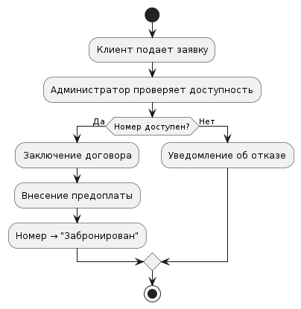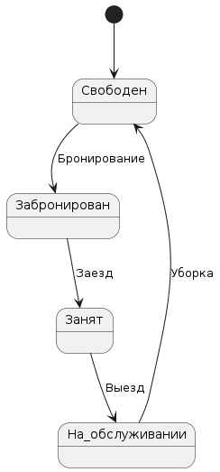

**Выводы**

1. Диаграмма деятельности наглядно отображает последовательность действий при бронировании.
2. Диаграмма состояний четко определяет переходы между статусами номера.
3. Полученные модели упростят дальнейшую разработку и документирование системы.